Consignes d’occupation des salles

Maison de l’Étudiant - Marta Pan

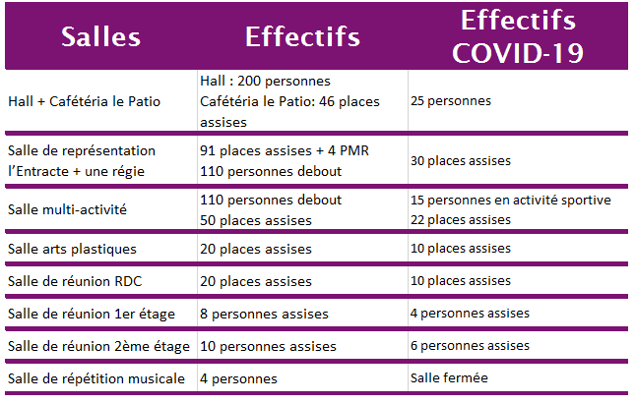

- Port du masque obligatoire.
- Gel hydro-alcoolique à disposition.
- Respecter l'agencement du mobilier : ne pas les déplacer
- Aérer les salles après utilisation

